INHOUDSOPGAVE
1. INHOUDSOPGAVE 1
2. DOCUMENT INFORMATIE 1
3. VERSIEBEHEER 1
4. Inleiding 2
4.1. Hoe werkt het? 2
4.2. Verschillende handtekeningen 2
4.3. Primary Groep 2
4.4. Overige groepen 2
4.5. Waar vinden we de handtekeningen? 3
4.6. Gebruikers gegevens 3
5. Scripts en code 5
5.1. Loginscript aanpassingen 5
5.2. VB script code 6

DOCUMENT INFORMATIE
Titel | Implementatie Email handtekening
Versie | 1.0
Auteur | twand
Bestandsnaam en locaties | /tmp/lo/0000.doc

VERSIEBEHEER
versie | datum | aangepast door | doorgevoerde verandering
1.0 | 09-03-2009 | T.Duis | Aanmaak 1ste versie
1.1
1.2

Inleiding
Per 01-03-2009 is BTL breed de email handtekening uitgerold en deze handleiding beschrijft wat voor ICT afdeling belangrijk is om te weten.

Hoe werkt het?
We hebben een “Active Directory” (AD) en zorgen ervoor dat we daarin alle gegevens die benodigd zijn voor de handtekening. We maken gebruik van groepen (bv. sec_haaren, tuinstijl_haaren, regio_directeuren_zuid) om specifieke zaken te regelen, maar ook gebruikers zaken worden uit de AD gelezen om de handtekening samen te stellen.

Tijdens het inloggen wordt er een Visual Basic script gestart die de handtekeningen (HTM en TXT) aanmaakt.

Verschillende handtekeningen
Door Afdeling PR zijn er een 2-tal lay-outs ontworpen die we uitrollen, hieronder voorbeelden van deze.

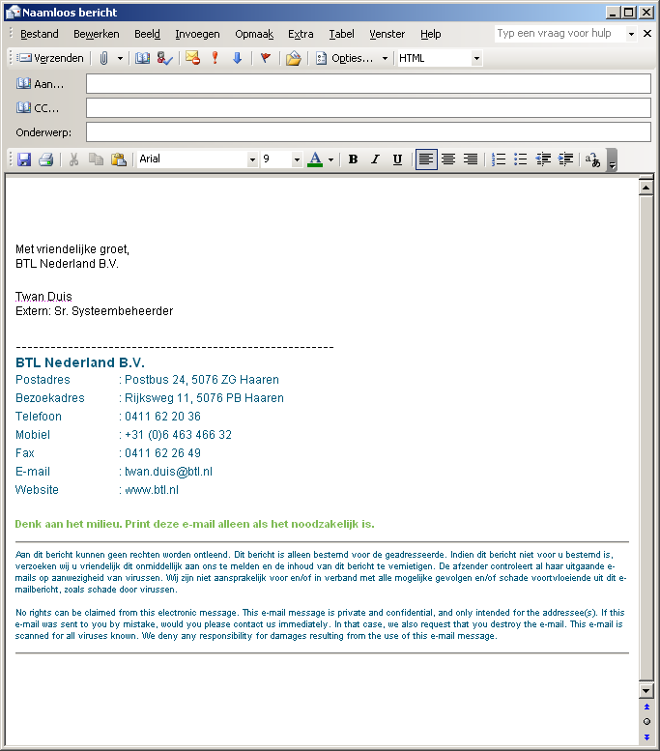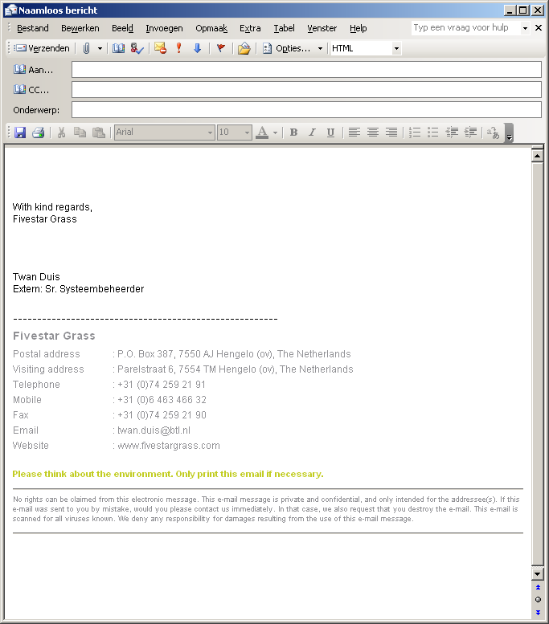
Figuur 1 BTL layout Figuur 2 Fivestar Grass layout

Primary Groep
In de AD is een gebruiker lid van een of meerdere groepen. Om ervoor te kunnen zorgen dat we de handtekening kunnen sturen, wordt er gekeken naar de “Primary Groep” (zie Figuur 8). De groep die als “Primary groep” ingesteld staat wordt de ‘standaard’ email handtekening (<gebruikersnaam>.htm).

Overige groepen
Voor elke groep waar de gebruiker lid van is (GEEN GENESTE GROEPEN) worden in willekeurige volgorde doorlopen en er wordt een <groepsnaam>.html & <groepsnaam.txt handtekeningen voor gemaakt.

Waar vinden we de handtekeningen?
De handtekening wordt opgeslagen in het profiel van een gebruiker (%AppData%), dus voor desktop gebruikers is dit u:\Application Data\Microsoft\Handtekeningen, voor laptop gebruikers is dit D:\<gebruikers>\Application Data\Microsoft\Handtekeningen. Deze map wordt automatisch aangemaakt als deze nog niet bestaat.

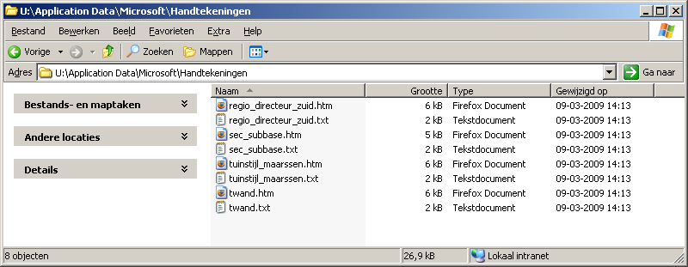
Figuur 3 Handtekeningen op filesysteem

Deze handtekeningen worden dagelijks overschreven.

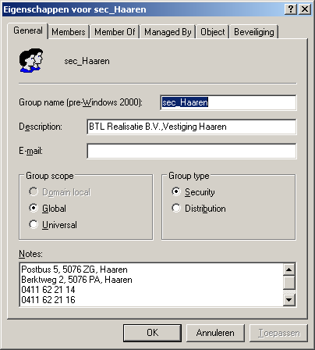
Figuur 4 Groep instellingen

Gebruikers gegevens
De onderstaande tekening (Figuur 5) toont in een overzicht waar alle gegevens vandaan komen.

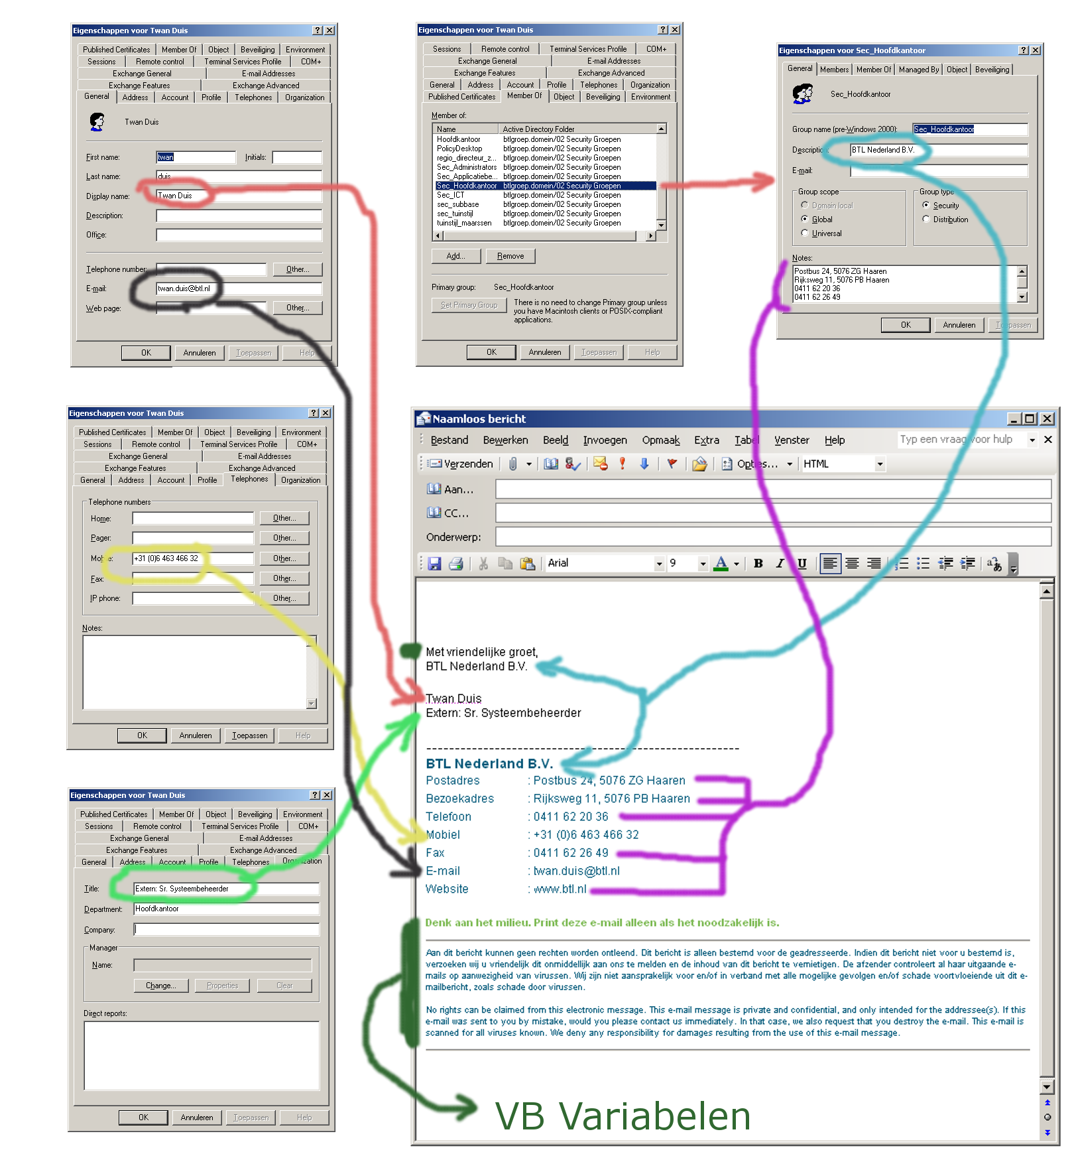
Figuur 5 Het complete plaatje

Daarnaast worden hieronder de details van de schermen getoond.
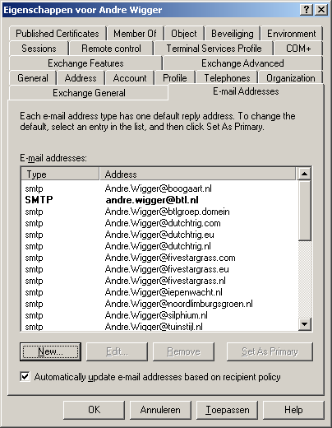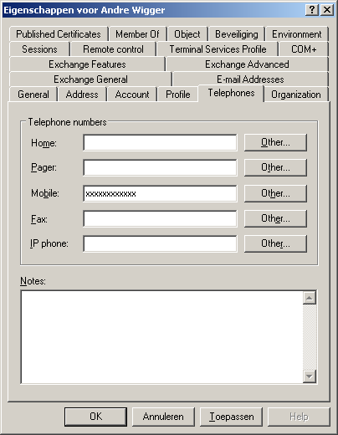
Figuur 6 Email adressen Figuur 7 Mobiel telefoonnummer

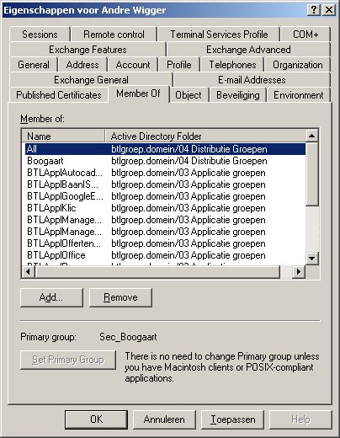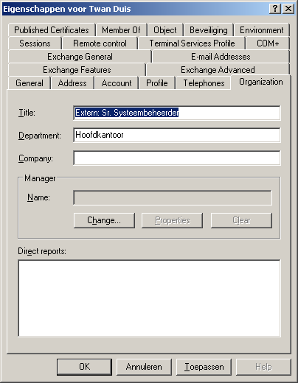
Figuur 8 Primary Groep Figuur 9 Functie benaming

Scripts en code

Loginscript aanpassingen
Voor de implementatie is onderstaande code in het Loginscript geplaatst.

;==============================================================================
; Instellen van BTL Email handtekening Outlook
;==============================================================================
;If InGroup("Email_handtekening_BTL")
; ?
? "Email handtekening instellen"
Run "cscript %LOGONSERVER%\NETLOGON\email_handtekening_btl.vbs %USERNAME%"
;EndIf

De groep “Email_handtekening_BTL” is opgeruimd, dit was overblijfsel van test met hoofdkantoor medewerkers.

VB script code
Hieronder de code die de handtekening genereert.
'--------------------------------------------------------------------------------------------------------------------------------------------------
' Email_handtekening_btl.vbs
'--------------------------------------------------------------------------------------------------------------------------------------------------
' Door: T.Duis (E-genius)
'
'Datum Wijzigingen
' 19-06-2008 (TD) Eerste werkende versie, getest met Meggie, Jeroen, Leon, Clemens
' 20-06-2008 (TD) Controle of Outlook al gestart is uitgeschakeld ivm Terminalserver gebruik
' 01-09-2008 (TD)Fout gevonden bij lege AD achternaam, opgelost
' (TD)Fout voor text handtekening vbCrLf gebruikt ivp vbCr
' 03-09-2008 (TD) Extra groep controle Sec_Realisatie_Hoofdkantoor ingebouwd
' 24-10-2008 (TD) Script omgebouwd zodat: AD Default groep als basis email handtekening wordt ingesteld
' 28-10-2008 (TD) Groepen Sec_AdviesStein en Sec_Oisterwijk toegevoegd.
' 28-10-2008 (TD) RGB kleuren aanpassing voor 'denk aan milieu' regel
' BTL: 179,213,151 (#b3d597) en Tuinstijl: 127,187,86 (#7fbb56)
' 02-03-2009 sec_boogaart toegevoegd
' 09-03-2009 Voor default groep onderverdeling voor FiveStar Grass gemaakt. Daarnaast als prigroup "Domain Users" is,
' dan laatste groep als default instellen.
' tuinstijl handtekeningen mogelijk gemaakt middels groepen tuinstijl_maarssen, tuinstijl_bruinisse, tuinstijl_roermond
' tuinstijl_stein, tuinstijl_veldhoven, tuinstijl_hengelo, tuinstijl_roosendaal, tuinstijl_joure, tuinstijl_haaren
' idem voor regio_directeur_zuid, regio_directeur_noord-oost, regio_directeur_midden-west.

Set objArgs = WScript.Arguments
Set WshShell = WScript.CreateObject("WScript.Shell")
Set fso = CreateObject("Scripting.FileSystemObject")

Dim aQuote
Dim theUser, Domain
aQuote = chr(34)

Domain = NTDomain ' Need NT domain for WinNT:
strPrimaryGroup = PrimaryGroup(objArgs(0))
Wscript.Echo "Primary Group: " & strPrimaryGroup

' Instellen pad voor handtekening bestand
'strUserProfile = WshShell.ExpandEnvironmentStrings("%USERPROFILE%")
'strWinDir = WshShell.ExpandEnvironmentStrings("%SYSTEMROOT%")
'sig_pad = strUserProfile & "\Application Data\Microsoft\Signatures\"
strAppdata = WshShell.ExpandEnvironmentStrings("%APPDATA%")
sig_pad = strAppData & "\Microsoft\Handtekeningen\"

' Extra registry key schrijven indien deze niet bestaat
strWinLogon = "HKLM\SOFTWARE\Microsoft\Windows NT\currentVersion\Winlogon\"

' This section checks if the signature directory exits and if not creates one.
'====================
Dim objFS1
Set objFS1 = CreateObject("Scripting.FileSystemObject")
If (objFS1.FolderExists(sig_pad)) Then
Else
Call objFS1.CreateFolder(sig_pad)
End if

milieu_nl="Denk aan het milieu. Print deze e-mail alleen als het noodzakelijk is."
milieu_uk="Please think about the environment. Only print this email if necessary."
disclaimer_nl="Aan dit bericht kunnen geen rechten worden ontleend. Dit bericht is alleen bestemd voor de geadresseerde. Indien dit bericht niet voor u bestemd is, verzoeken wij u vriendelijk dit onmiddellijk aan ons te melden en de inhoud van dit bericht te vernietigen. De afzender controleert al haar uitgaande e-mails op aanwezigheid van virussen. Wij zijn niet aansprakelijk voor en/of in verband met alle mogelijke gevolgen en/of schade voortvloeiende uit dit e-mailbericht, zoals schade door virussen."
disclaimer_uk="No rights can be claimed from this electronic message. This e-mail message is private and confidential, and only intended for the addressee(s). If this e-mail was sent to you by mistake, would you please contact us immediately. In that case, we also request that you destroy the e-mail. This e-mail is scanned for all viruses known. We deny any responsibility for damages resulting from the use of this e-mail message."
groet_nl="Met vriendelijke groet,"
groet_uk="With kind regards,"
groet_de="Mit freundlichen Grüssen"
groet_fsg="Met vriendelijke groet,/ With kind regards,/ Mit freundlichen Grüssen,"
'Grüßen
Const ForReading = 1, ForWriting = 2, ForAppending = 8
Const ADS_SCOPE_SUBTREE = 2

Set objConnection = CreateObject("ADODB.Connection")
Set objCommand = CreateObject("ADODB.Command")
objConnection.Provider = "ADsDSOObject"
objConnection.Open "Active Directory Provider"
Set objCommand.ActiveConnection = objConnection

objCommand.Properties("Page Size") = 1000
objCommand.Properties("Searchscope") = ADS_SCOPE_SUBTREE
objCommand.Properties("Chase referrals") = 64 'ADS_CHASE_REFERRALS_EXTERNAL
objCommand.Properties("Asynchronous") = True
objCommand.Properties("Cache results") = False

tmp="SELECT cn,Name,sAMAccountName,GivenName,Sn,displayName,mail,mailNickname,memberOf,mobile,description,department,title FROM 'LDAP://dc=btlgroep,dc=domein' WHERE objectCategory='user' " & _
"AND sAMAccountName='" & objArgs(0) & "'"

objCommand.CommandText = tmp
Set objRecordSet = objCommand.Execute

objRecordSet.MoveFirst
Do Until objRecordSet.EOF
'Wscript.Echo objRecordSet.Fields("cn").Value
'Wscript.Echo "-------------------------------------------------------:"
voornaam=objRecordSet.Fields("GivenName").Value
' Extra controle omdat gebleken is dat als de voornaam niet is ingevult, het script niet loopt
if IsNull(voornaam) then
voornaam=" "
End If
voornaam=UCase(Left((voornaam),1)) & LCase(Right((voornaam), Len((voornaam))-1))
'Wscript.Echo "Voornaam:" & objRecordSet.Fields("GivenName").Value & vbCr
achternaam=objRecordSet.Fields("Sn").Value
' Extra controle omdat gebleken is dat als de achternaam niet is ingevult, het script niet loopt
if IsNull(achternaam) then
achternaam=" "
End If
achternaam=UCase(Left((achternaam),1)) & LCase(Right((achternaam), Len((achternaam))-1))
displaynaam=objRecordSet.Fields("displayName").Value
'Wscript.Echo "Achternaam:" & objRecordSet.Fields("Sn").Value & vbCr
'Wscript.Echo objRecordSet.Fields("Name").Value & vbCr
'Wscript.Echo "Loginnaam:" & objRecordSet.Fields("sAMAccountName").Value & vbCr
'Wscript.Echo "E-mail: " & objRecordSet.Fields("mail").Value & vbCr
email=objRecordSet.Fields("mail").Value
'Wscript.Echo "Mail Alias: " & objRecordSet.Fields("mailNickname").Value & vbCr
'Wscript.Echo "Mobiel: " & objRecordSet.Fields("mobile").Value & vbCr
mobiel=objRecordSet.Fields("mobile").Value
'Wscript.Echo "Afdeling: " & objRecordSet.Fields("department").Value & vbCr
kantoor=objRecordSet.Fields("department").Value
'Wscript.Echo "Functie: " & objRecordSet.Fields("title").Value & vbCr
functie=objRecordSet.Fields("title").Value

'Nu kunnen we de primaire handtekening gaan maken indien de primarygroep geen "Domain Users" is.
If LCase(strPrimaryGroup)="domain users" Then
Wscript.Echo "Primary Group: Domain Users"
Else
strCN="LDAP://" & "CN=" & strPrimaryGroup & "," & "OU=02 Security Groepen" & "," & "dc=btlgroep" & "," & "dc=domein"
set objGroup = GetObject(strCN)

'WScript.Echo objGroup.info
info=objGroup.info
'WScript.Echo objGroup.Description
bedrijf=objGroup.Description

'Instellen handtekeningen bestandsnaam naar loginnaam gebruiker
sig_file=objRecordSet.Fields("sAMAccountName").Value

'Onderscheid maken voor subbase / fivestar grass
If LCase(strPrimaryGroup)="sec_subbase" then
'Email handtekening Fivestar Grass plaatsen
call WriteHTMLFiveStarGrass(sig_pad,sig_file,bestand, displaynaam, email, mobiel, bedrijf, functie,info,milieu_nl,disclaimer_nl,disclaimer_uk,groet_fsg)

' Wegschrijven van TXT handtekening
call WriteTXTFiveStarGrass(sig_pad,sig_file,bestand, displaynaam, email, mobiel, bedrijf, functie,info,milieu_nl,disclaimer_nl,disclaimer_uk,groet_fsg)

Else
' Wegschrijven van HTML handtekening
call WriteHTMLSignature(sig_pad,sig_file,bestand, displaynaam, email, mobiel, bedrijf, functie,info,milieu_nl,disclaimer_nl,disclaimer_uk,groet_nl)

' Wegschrijven van TXT handtekening
call WriteTXTSignature(sig_pad,sig_file,bestand, displaynaam, email, mobiel, bedrijf, functie,info,milieu_nl,disclaimer_nl,disclaimer_uk,groet_nl)

End If

'Instellen van handtekening voor nieuwe berichten & antwoorden en doorsturen
Call SetDefaultSignature(sig_file,"") 'this appears in the outlook file as the signature name, change it to desired

End If

'Nu controleren van welke groepen deze gebruiker lid is
objmemberOf = objRecordSet.Fields("memberOf")

'Loop door alle groepen en bij juiste Sec_xxxx groepen instellingen ophalen
For Each strGroep in objmemberOf

'Nu op comma splitten (CN=Sec_Hoofdkantoor,OU=02 Security Groepen,dc=btlgroep,dc=domein)
tmp = Split(strGroep, ",")
'Vervolgens op = splitsen
strGrpName = Split(tmp(0), "=")

'WScript.Echo "Groep: " & strGrpName(1)
Select case LCase(strGrpName(1))
Case "sec_realisatie_hoofdkantoor"
' NU moeten we het info veld uitlezen van deze groep
strCN="LDAP://" & "CN=" & strGrpName(1) & "," & "OU=02 Security Groepen" & "," & "dc=btlgroep" & "," & "dc=domein"
'WScript.Echo "\n" & strCN
set objGroup = GetObject(strCN)

'WScript.Echo objGroup.info
info=objGroup.info
'WScript.Echo objGroup.Description
bedrijf=objGroup.Description

'Instellen handtekeningen bestandsnaam naar groepsnaam
sig_file=strGrpName(1)

' Wegschrijven van HTML handtekening
call WriteHTMLSignature(sig_pad,sig_file,bestand, displaynaam, email, mobiel, bedrijf, functie,info,milieu_nl,disclaimer_nl,disclaimer_uk,groet_nl)

' Wegschrijven van TXT handtekening
call WriteTXTSignature(sig_pad,sig_file,bestand, displaynaam, email, mobiel, bedrijf, functie,info,milieu_nl,disclaimer_nl,disclaimer_uk,groet_nl)

' Als de Primary Group "Domain Users" is, dan deze als default handtekening instellen
If LCase(strPrimaryGroup)="domain users" Then
Call SetDefaultSignature(sig_file,"")
End If
Case "sec_hoofdkantoor"
' NU moeten we het info veld uitlezen van deze groep
strCN="LDAP://" & "CN=" & strGrpName(1) & "," & "OU=02 Security Groepen" & "," & "dc=btlgroep" & "," & "dc=domein"
'WScript.Echo strCN
set objGroup = GetObject(strCN)
'WScript.Echo objGroup.whenCreated
'WScript.Echo objGroup.info
info=objGroup.info
'WScript.Echo objGroup.Description
bedrijf=objGroup.Description

'Instellen handtekeningen bestandsnaam naar groepsnaam
sig_file=strGrpName(1)

' Wegschrijven van HTML handtekening
call WriteHTMLSignature(sig_pad,sig_file,bestand, displaynaam, email, mobiel, bedrijf, functie,info,milieu_nl,disclaimer_nl,disclaimer_uk,groet_nl)

' Wegschrijven van TXT handtekening
call WriteTXTSignature(sig_pad,sig_file,bestand, displaynaam, email, mobiel, bedrijf, functie,info,milieu_nl,disclaimer_nl,disclaimer_uk,groet_nl)

' Als de Primary Group "Domain Users" is, dan deze als default handtekening instellen
If LCase(strPrimaryGroup)="domain users" Then
Call SetDefaultSignature(sig_file,"")
End If

Case "sec_bedrijsbureau"
' NU moeten we het info veld uitlezen van deze groep
strCN="LDAP://" & "CN=" & strGrpName(1) & "," & "OU=02 Security Groepen" & "," & "dc=btlgroep" & "," & "dc=domein"
'Script.Echo strCN
set objGroup = GetObject(strCN)
info=objGroup.info
bedrijf=objGroup.Description

'Instellen handtekeningen bestandsnaam naar groepsnaam
sig_file=strGrpName(1)

' Wegschrijven van HTML handtekening
call WriteHTMLSignature(sig_pad,sig_file,bestand, displaynaam, email, mobiel, bedrijf, functie,info,milieu_nl,disclaimer_nl,disclaimer_uk,groet_nl)

' Wegschrijven van TXT handtekening
call WriteTXTSignature(sig_pad,sig_file,bestand, displaynaam, email, mobiel, bedrijf, functie,info,milieu_nl,disclaimer_nl,disclaimer_uk,groet_nl)

' Als de Primary Group "Domain Users" is, dan deze als default handtekening instellen
If LCase(strPrimaryGroup)="domain users" Then
Call SetDefaultSignature(sig_file,"")
End If

Case "sec_verhoeven"
' NU moeten we het info veld uitlezen van deze groep
strCN="LDAP://" & "CN=" & strGrpName(1) & "," & "OU=02 Security Groepen" & "," & "dc=btlgroep" & "," & "dc=domein"
set objGroup = GetObject(strCN)
'Uitlezen van
info=objGroup.info
bedrijf=objGroup.Description

'Instellen handtekeningen bestandsnaam naar groepsnaam
sig_file=strGrpName(1)

' Wegschrijven van HTML handtekening
call WriteHTMLSignature(sig_pad,sig_file,bestand, displaynaam, email, mobiel, bedrijf, functie,info,milieu_nl,disclaimer_nl,disclaimer_uk,groet_nl)

' Wegschrijven van TXT handtekening
call WriteTXTSignature(sig_pad,sig_file,bestand, displaynaam, email, mobiel, bedrijf, functie,info,milieu_nl,disclaimer_nl,disclaimer_uk,groet_nl)

' Als de Primary Group "Domain Users" is, dan deze als default handtekening instellen
If LCase(strPrimaryGroup)="domain users" Then
Call SetDefaultSignature(sig_file,"")
End If

Case "sec_haaren"
' NU moeten we het info veld uitlezen van deze groep
strCN="LDAP://" & "CN=" & strGrpName(1) & "," & "OU=02 Security Groepen" & "," & "dc=btlgroep" & "," & "dc=domein"
set objGroup = GetObject(strCN)
'Uitlezen van
info=objGroup.info
bedrijf=objGroup.Description

'Instellen handtekeningen bestandsnaam naar groepsnaam
sig_file=strGrpName(1)

' Wegschrijven van HTML handtekening
call WriteHTMLSignature(sig_pad,sig_file,bestand, displaynaam, email, mobiel, bedrijf, functie,info,milieu_nl,disclaimer_nl,disclaimer_uk,groet_nl)

' Wegschrijven van TXT handtekening
call WriteTXTSignature(sig_pad,sig_file,bestand, displaynaam, email, mobiel, bedrijf, functie,info,milieu_nl,disclaimer_nl,disclaimer_uk,groet_nl)

' Als de Primary Group "Domain Users" is, dan deze als default handtekening instellen
If LCase(strPrimaryGroup)="domain users" Then
Call SetDefaultSignature(sig_file,"")
End If

Case "sec_arnhem"
' NU moeten we het info veld uitlezen van deze groep
strCN="LDAP://" & "CN=" & strGrpName(1) & "," & "OU=02 Security Groepen" & "," & "dc=btlgroep" & "," & "dc=domein"
set objGroup = GetObject(strCN)
'Uitlezen van
info=objGroup.info
bedrijf=objGroup.Description

'Instellen handtekeningen bestandsnaam naar groepsnaam
sig_file=strGrpName(1)

' Wegschrijven van HTML handtekening
call WriteHTMLSignature(sig_pad,sig_file,bestand, displaynaam, email, mobiel, bedrijf, functie,info,milieu_nl,disclaimer_nl,disclaimer_uk,groet_nl)

' Wegschrijven van TXT handtekening
call WriteTXTSignature(sig_pad,sig_file,bestand, displaynaam, email, mobiel, bedrijf, functie,info,milieu_nl,disclaimer_nl,disclaimer_uk,groet_nl)

' Als de Primary Group "Domain Users" is, dan deze als default handtekening instellen
If LCase(strPrimaryGroup)="domain users" Then
Call SetDefaultSignature(sig_file,"")
End If

Case "sec_bomendienst"
' NU moeten we het info veld uitlezen van deze groep
strCN="LDAP://" & "CN=" & strGrpName(1) & "," & "OU=02 Security Groepen" & "," & "dc=btlgroep" & "," & "dc=domein"
set objGroup = GetObject(strCN)
info=objGroup.info
bedrijf=objGroup.Description

'Instellen handtekeningen bestandsnaam naar groepsnaam
sig_file=strGrpName(1)

' Wegschrijven van HTML handtekening
call WriteHTMLSignature(sig_pad,sig_file,bestand, displaynaam, email, mobiel, bedrijf, functie,info,milieu_nl,disclaimer_nl,disclaimer_uk,groet_nl)

' Wegschrijven van TXT handtekening
call WriteTXTSignature(sig_pad,sig_file,bestand, displaynaam, email, mobiel, bedrijf, functie,info,milieu_nl,disclaimer_nl,disclaimer_uk,groet_nl)

' Als de Primary Group "Domain Users" is, dan deze als default handtekening instellen
If LCase(strPrimaryGroup)="domain users" Then
Call SetDefaultSignature(sig_file,"")
End If

Case "sec_boogaart"
' NU moeten we het info veld uitlezen van deze groep
strCN="LDAP://" & "CN=" & strGrpName(1) & "," & "OU=02 Security Groepen" & "," & "dc=btlgroep" & "," & "dc=domein"
set objGroup = GetObject(strCN)
info=objGroup.info
bedrijf=objGroup.Description

'Instellen handtekeningen bestandsnaam naar groepsnaam
sig_file=strGrpName(1)

' Wegschrijven van HTML handtekening
call WriteHTMLSignature(sig_pad,sig_file,bestand, displaynaam, email, mobiel, bedrijf, functie,info,milieu_nl,disclaimer_nl,disclaimer_uk,groet_nl)

' Wegschrijven van TXT handtekening
call WriteTXTSignature(sig_pad,sig_file,bestand, displaynaam, email, mobiel, bedrijf, functie,info,milieu_nl,disclaimer_nl,disclaimer_uk,groet_nl)

' Als de Primary Group "Domain Users" is, dan deze als default handtekening instellen
If LCase(strPrimaryGroup)="domain users" Then
Call SetDefaultSignature(sig_file,"")
End If

Case "sec_bruinisse"
' NU moeten we het info veld uitlezen van deze groep
strCN="LDAP://" & "CN=" & strGrpName(1) & "," & "OU=02 Security Groepen" & "," & "dc=btlgroep" & "," & "dc=domein"
set objGroup = GetObject(strCN)
info=objGroup.info
bedrijf=objGroup.Description

'Instellen handtekeningen bestandsnaam naar groepsnaam
sig_file=strGrpName(1)

' Wegschrijven van HTML handtekening
call WriteHTMLSignature(sig_pad,sig_file,bestand, displaynaam, email, mobiel, bedrijf, functie,info,milieu_nl,disclaimer_nl,disclaimer_uk,groet_nl)

' Wegschrijven van TXT handtekening
call WriteTXTSignature(sig_pad,sig_file,bestand, displaynaam, email, mobiel, bedrijf, functie,info,milieu_nl,disclaimer_nl,disclaimer_uk,groet_nl)

' Als de Primary Group "Domain Users" is, dan deze als default handtekening instellen
If LCase(strPrimaryGroup)="domain users" Then
Call SetDefaultSignature(sig_file,"")
End If

Case "sec_eindhoven"
' NU moeten we het info veld uitlezen van deze groep
strCN="LDAP://" & "CN=" & strGrpName(1) & "," & "OU=02 Security Groepen" & "," & "dc=btlgroep" & "," & "dc=domein"
set objGroup = GetObject(strCN)
info=objGroup.info
bedrijf=objGroup.Description

'Instellen handtekeningen bestandsnaam naar groepsnaam
sig_file=strGrpName(1)

' Wegschrijven van HTML handtekening
call WriteHTMLSignature(sig_pad,sig_file,bestand, displaynaam, email, mobiel, bedrijf, functie,info,milieu_nl,disclaimer_nl,disclaimer_uk,groet_nl)

' Wegschrijven van TXT handtekening
call WriteTXTSignature(sig_pad,sig_file,bestand, displaynaam, email, mobiel, bedrijf, functie,info,milieu_nl,disclaimer_nl,disclaimer_uk,groet_nl)

Case "sec_denoo"
' NU moeten we het info veld uitlezen van deze groep
strCN="LDAP://" & "CN=" & strGrpName(1) & "," & "OU=02 Security Groepen" & "," & "dc=btlgroep" & "," & "dc=domein"
set objGroup = GetObject(strCN)
info=objGroup.info
bedrijf=objGroup.Description

'Instellen handtekeningen bestandsnaam naar groepsnaam
sig_file=strGrpName(1)

' Wegschrijven van HTML handtekening
call WriteHTMLSignature(sig_pad,sig_file,bestand, displaynaam, email, mobiel, bedrijf, functie,info,milieu_nl,disclaimer_nl,disclaimer_uk,groet_nl)

' Wegschrijven van TXT handtekening
call WriteTXTSignature(sig_pad,sig_file,bestand, displaynaam, email, mobiel, bedrijf, functie,info,milieu_nl,disclaimer_nl,disclaimer_uk,groet_nl)

' Als de Primary Group "Domain Users" is, dan deze als default handtekening instellen
If LCase(strPrimaryGroup)="domain users" Then
Call SetDefaultSignature(sig_file,"")
End If

Case "sec_directie"
' NU moeten we het info veld uitlezen van deze groep
strCN="LDAP://" & "CN=" & strGrpName(1) & "," & "OU=02 Security Groepen" & "," & "dc=btlgroep" & "," & "dc=domein"
set objGroup = GetObject(strCN)
info=objGroup.info
bedrijf=objGroup.Description
WScript.Echo "Bedrijf: " & bedrijf

'Instellen handtekeningen bestandsnaam naar groepsnaam
sig_file=strGrpName(1)

' Wegschrijven van HTML handtekening
call WriteHTMLSignature(sig_pad,sig_file,bestand, displaynaam, email, mobiel, bedrijf, functie,info,milieu_nl,disclaimer_nl,disclaimer_uk,groet_nl)

' Wegschrijven van TXT handtekening
call WriteTXTSignature(sig_pad,sig_file,bestand, displaynaam, email, mobiel, bedrijf, functie,info,milieu_nl,disclaimer_nl,disclaimer_uk,groet_nl)

' Als de Primary Group "Domain Users" is, dan deze als default handtekening instellen
If LCase(strPrimaryGroup)="domain users" Then
Call SetDefaultSignature(sig_file,"")
End If

Case "sec_emmen"
' NU moeten we het info veld uitlezen van deze groep
strCN="LDAP://" & "CN=" & strGrpName(1) & "," & "OU=02 Security Groepen" & "," & "dc=btlgroep" & "," & "dc=domein"
set objGroup = GetObject(strCN)
info=objGroup.info
bedrijf=objGroup.Description

'Instellen handtekeningen bestandsnaam naar groepsnaam
sig_file=strGrpName(1)

' Wegschrijven van HTML handtekening
call WriteHTMLSignature(sig_pad,sig_file,bestand, displaynaam, email, mobiel, bedrijf, functie,info,milieu_nl,disclaimer_nl,disclaimer_uk,groet_nl)

' Wegschrijven van TXT handtekening
call WriteTXTSignature(sig_pad,sig_file,bestand, displaynaam, email, mobiel, bedrijf, functie,info,milieu_nl,disclaimer_nl,disclaimer_uk,groet_nl)

' Als de Primary Group "Domain Users" is, dan deze als default handtekening instellen
If LCase(strPrimaryGroup)="domain users" Then
Call SetDefaultSignature(sig_file,"")
End If

Case "sec_hsluis"
' NU moeten we het info veld uitlezen van deze groep
strCN="LDAP://" & "CN=" & strGrpName(1) & "," & "OU=02 Security Groepen" & "," & "dc=btlgroep" & "," & "dc=domein"
set objGroup = GetObject(strCN)
info=objGroup.info
bedrijf=objGroup.Description

'Instellen handtekeningen bestandsnaam naar groepsnaam
sig_file=strGrpName(1)

' Wegschrijven van HTML handtekening
call WriteHTMLSignature(sig_pad,sig_file,bestand, displaynaam, email, mobiel, bedrijf, functie,info,milieu_nl,disclaimer_nl,disclaimer_uk,groet_nl)

' Wegschrijven van TXT handtekening
call WriteTXTSignature(sig_pad,sig_file,bestand, displaynaam, email, mobiel, bedrijf, functie,info,milieu_nl,disclaimer_nl,disclaimer_uk,groet_nl)

' Als de Primary Group "Domain Users" is, dan deze als default handtekening instellen
If LCase(strPrimaryGroup)="domain users" Then
Call SetDefaultSignature(sig_file,"")
End If

Case "sec_maarssen"
' NU moeten we het info veld uitlezen van deze groep
strCN="LDAP://" & "CN=" & strGrpName(1) & "," & "OU=02 Security Groepen" & "," & "dc=btlgroep" & "," & "dc=domein"
set objGroup = GetObject(strCN)
info=objGroup.info
bedrijf=objGroup.Description

'Instellen handtekeningen bestandsnaam naar groepsnaam
sig_file=strGrpName(1)

' Wegschrijven van HTML handtekening
call WriteHTMLSignature(sig_pad,sig_file,bestand, displaynaam, email, mobiel, bedrijf, functie,info,milieu_nl,disclaimer_nl,disclaimer_uk,groet_nl)

' Wegschrijven van TXT handtekening
call WriteTXTSignature(sig_pad,sig_file,bestand, displaynaam, email, mobiel, bedrijf, functie,info,milieu_nl,disclaimer_nl,disclaimer_uk,groet_nl)

' Als de Primary Group "Domain Users" is, dan deze als default handtekening instellen
If LCase(strPrimaryGroup)="domain users" Then
Call SetDefaultSignature(sig_file,"")
End If

Case "sec_oss"
' NU moeten we het info veld uitlezen van deze groep
strCN="LDAP://" & "CN=" & strGrpName(1) & "," & "OU=02 Security Groepen" & "," & "dc=btlgroep" & "," & "dc=domein"
set objGroup = GetObject(strCN)
info=objGroup.info
bedrijf=objGroup.Description

'Instellen handtekeningen bestandsnaam naar groepsnaam
sig_file=strGrpName(1)

' Wegschrijven van HTML handtekening
call WriteHTMLSignature(sig_pad,sig_file,bestand, displaynaam, email, mobiel, bedrijf, functie,info,milieu_nl,disclaimer_nl,disclaimer_uk,groet_nl)

' Wegschrijven van TXT handtekening
call WriteTXTSignature(sig_pad,sig_file,bestand, displaynaam, email, mobiel, bedrijf, functie,info,milieu_nl,disclaimer_nl,disclaimer_uk,groet_nl)

' Als de Primary Group "Domain Users" is, dan deze als default handtekening instellen
If LCase(strPrimaryGroup)="domain users" Then
Call SetDefaultSignature(sig_file,"")
End If

Case "sec_roermond"
' NU moeten we het info veld uitlezen van deze groep
strCN="LDAP://" & "CN=" & strGrpName(1) & "," & "OU=02 Security Groepen" & "," & "dc=btlgroep" & "," & "dc=domein"
set objGroup = GetObject(strCN)
info=objGroup.info
bedrijf=objGroup.Description

'Instellen handtekeningen bestandsnaam naar groepsnaam
sig_file=strGrpName(1)

' Wegschrijven van HTML handtekening
call WriteHTMLSignature(sig_pad,sig_file,bestand, displaynaam, email, mobiel, bedrijf, functie,info,milieu_nl,disclaimer_nl,disclaimer_uk,groet_nl)

' Wegschrijven van TXT handtekening
call WriteTXTSignature(sig_pad,sig_file,bestand, displaynaam, email, mobiel, bedrijf, functie,info,milieu_nl,disclaimer_nl,disclaimer_uk,groet_nl)

' Als de Primary Group "Domain Users" is, dan deze als default handtekening instellen
If LCase(strPrimaryGroup)="domain users" Then
Call SetDefaultSignature(sig_file,"")
End If

Case "sec_roosendaal"
' NU moeten we het info veld uitlezen van deze groep
strCN="LDAP://" & "CN=" & strGrpName(1) & "," & "OU=02 Security Groepen" & "," & "dc=btlgroep" & "," & "dc=domein"
set objGroup = GetObject(strCN)
info=objGroup.info
bedrijf=objGroup.Description

'Instellen handtekeningen bestandsnaam naar groepsnaam
sig_file=strGrpName(1)

' Wegschrijven van HTML handtekening
call WriteHTMLSignature(sig_pad,sig_file,bestand, displaynaam, email, mobiel, bedrijf, functie,info,milieu_nl,disclaimer_nl,disclaimer_uk,groet_nl)

' Wegschrijven van TXT handtekening
call WriteTXTSignature(sig_pad,sig_file,bestand, displaynaam, email, mobiel, bedrijf, functie,info,milieu_nl,disclaimer_nl,disclaimer_uk,groet_nl)

' Als de Primary Group "Domain Users" is, dan deze als default handtekening instellen
If LCase(strPrimaryGroup)="domain users" Then
Call SetDefaultSignature(sig_file,"")
End If

Case "sec_stein"
' NU moeten we het info veld uitlezen van deze groep
strCN="LDAP://" & "CN=" & strGrpName(1) & "," & "OU=02 Security Groepen" & "," & "dc=btlgroep" & "," & "dc=domein"
set objGroup = GetObject(strCN)
info=objGroup.info
bedrijf=objGroup.Description

'Instellen handtekeningen bestandsnaam naar groepsnaam
sig_file=strGrpName(1)

' Wegschrijven van HTML handtekening
call WriteHTMLSignature(sig_pad,sig_file,bestand, displaynaam, email, mobiel, bedrijf, functie,info,milieu_nl,disclaimer_nl,disclaimer_uk,groet_nl)

' Wegschrijven van TXT handtekening
call WriteTXTSignature(sig_pad,sig_file,bestand, displaynaam, email, mobiel, bedrijf, functie,info,milieu_nl,disclaimer_nl,disclaimer_uk,groet_nl)

' Als de Primary Group "Domain Users" is, dan deze als default handtekening instellen
If LCase(strPrimaryGroup)="domain users" Then
Call SetDefaultSignature(sig_file,"")
End If

Case "sec_subbase"
' NU moeten we het info veld uitlezen van deze groep
strCN="LDAP://" & "CN=" & strGrpName(1) & "," & "OU=02 Security Groepen" & "," & "dc=btlgroep" & "," & "dc=domein"
set objGroup = GetObject(strCN)
info=objGroup.info
bedrijf=objGroup.Description

'Instellen handtekeningen bestandsnaam naar groepsnaam
sig_file=strGrpName(1)

'Wegschrijven Fivestargrass email handtekening
call WriteHTMLFiveStarGrass(sig_pad,sig_file,bestand, displaynaam, email, mobiel, bedrijf, functie,info,milieu_uk,disclaimer_nl,disclaimer_uk,groet_fsg)

' Wegschrijven van TXT handtekening
call WriteTXTFiveStarGrass(sig_pad,sig_file,bestand, displaynaam, email, mobiel, bedrijf, functie,info,milieu_nl,disclaimer_nl,disclaimer_uk,groet_fsg)

' Als de Primary Group "Domain Users" is, dan deze als default handtekening instellen
If LCase(strPrimaryGroup)="domain users" Then
Call SetDefaultSignature(sig_file,"")
End If

Case "sec_trias"
' NU moeten we het info veld uitlezen van deze groep
strCN="LDAP://" & "CN=" & strGrpName(1) & "," & "OU=02 Security Groepen" & "," & "dc=btlgroep" & "," & "dc=domein"
set objGroup = GetObject(strCN)
info=objGroup.info
bedrijf=objGroup.Description

'Instellen handtekeningen bestandsnaam naar groepsnaam
sig_file=strGrpName(1)

' Wegschrijven van HTML handtekening
call WriteHTMLSignature(sig_pad,sig_file,bestand, displaynaam, email, mobiel, bedrijf, functie,info,milieu_nl,disclaimer_nl,disclaimer_uk,groet_nl)

' Wegschrijven van TXT handtekening
call WriteTXTSignature(sig_pad,sig_file,bestand, displaynaam, email, mobiel, bedrijf, functie,info,milieu_nl,disclaimer_nl,disclaimer_uk,groet_nl)

' Als de Primary Group "Domain Users" is, dan deze als default handtekening instellen
If LCase(strPrimaryGroup)="domain users" Then
Call SetDefaultSignature(sig_file,"")
End If

Case "sec_ulrum"
' NU moeten we het info veld uitlezen van deze groep
strCN="LDAP://" & "CN=" & strGrpName(1) & "," & "OU=02 Security Groepen" & "," & "dc=btlgroep" & "," & "dc=domein"
set objGroup = GetObject(strCN)
info=objGroup.info
bedrijf=objGroup.Description

'Instellen handtekeningen bestandsnaam naar groepsnaam
sig_file=strGrpName(1)

' Wegschrijven van HTML handtekening
call WriteHTMLSignature(sig_pad,sig_file,bestand, displaynaam, email, mobiel, bedrijf, functie,info,milieu_nl,disclaimer_nl,disclaimer_uk,groet_nl)

' Wegschrijven van TXT handtekening
call WriteTXTSignature(sig_pad,sig_file,bestand, displaynaam, email, mobiel, bedrijf, functie,info,milieu_nl,disclaimer_nl,disclaimer_uk,groet_nl)

' Als de Primary Group "Domain Users" is, dan deze als default handtekening instellen
If LCase(strPrimaryGroup)="domain users" Then
Call SetDefaultSignature(sig_file,"")
End If

Case "sec_veldhoven"
' NU moeten we het info veld uitlezen van deze groep
strCN="LDAP://" & "CN=" & strGrpName(1) & "," & "OU=02 Security Groepen" & "," & "dc=btlgroep" & "," & "dc=domein"
set objGroup = GetObject(strCN)
info=objGroup.info
bedrijf=objGroup.Description

'Instellen handtekeningen bestandsnaam naar groepsnaam
sig_file=strGrpName(1)

' Wegschrijven van HTML handtekening
call WriteHTMLSignature(sig_pad,sig_file,bestand, displaynaam, email, mobiel, bedrijf, functie,info,milieu_nl,disclaimer_nl,disclaimer_uk,groet_nl)

' Wegschrijven van TXT handtekening
call WriteTXTSignature(sig_pad,sig_file,bestand, displaynaam, email, mobiel, bedrijf, functie,info,milieu_nl,disclaimer_nl,disclaimer_uk,groet_nl)

' Als de Primary Group "Domain Users" is, dan deze als default handtekening instellen
If LCase(strPrimaryGroup)="domain users" Then
Call SetDefaultSignature(sig_file,"")
End If

Case "sec_verhoeven"
' NU moeten we het info veld uitlezen van deze groep
strCN="LDAP://" & "CN=" & strGrpName(1) & "," & "OU=02 Security Groepen" & "," & "dc=btlgroep" & "," & "dc=domein"
set objGroup = GetObject(strCN)
info=objGroup.info
bedrijf=objGroup.Description

'Instellen handtekeningen bestandsnaam naar groepsnaam
sig_file=strGrpName(1)

' Wegschrijven van HTML handtekening
call WriteHTMLSignature(sig_pad,sig_file,bestand, displaynaam, email, mobiel, bedrijf, functie,info,milieu_nl,disclaimer_nl,disclaimer_uk,groet_nl)

' Wegschrijven van TXT handtekening
call WriteTXTSignature(sig_pad,sig_file,bestand, displaynaam, email, mobiel, bedrijf, functie,info,milieu_nl,disclaimer_nl,disclaimer_uk,groet_nl)

' Als de Primary Group "Domain Users" is, dan deze als default handtekening instellen
If LCase(strPrimaryGroup)="domain users" Then
Call SetDefaultSignature(sig_file,"")
End If

Case "sec_oisterwijk"
' NU moeten we het info veld uitlezen van deze groep
strCN="LDAP://" & "CN=" & strGrpName(1) & "," & "OU=02 Security Groepen" & "," & "dc=btlgroep" & "," & "dc=domein"
set objGroup = GetObject(strCN)
info=objGroup.info
bedrijf=objGroup.Description

'Instellen handtekeningen bestandsnaam naar groepsnaam
sig_file=strGrpName(1)

' Wegschrijven van HTML handtekening
call WriteHTMLSignature(sig_pad,sig_file,bestand, displaynaam, email, mobiel, bedrijf, functie,info,milieu_nl,disclaimer_nl,disclaimer_uk,groet_nl)

' Wegschrijven van TXT handtekening
call WriteTXTSignature(sig_pad,sig_file,bestand, displaynaam, email, mobiel, bedrijf, functie,info,milieu_nl,disclaimer_nl,disclaimer_uk,groet_nl)

' Als de Primary Group "Domain Users" is, dan deze als default handtekening instellen
If LCase(strPrimaryGroup)="domain users" Then
Call SetDefaultSignature(sig_file,"")
End If

Case "sec_adviesstein"
' NU moeten we het info veld uitlezen van deze groep
strCN="LDAP://" & "CN=" & strGrpName(1) & "," & "OU=02 Security Groepen" & "," & "dc=btlgroep" & "," & "dc=domein"
set objGroup = GetObject(strCN)
info=objGroup.info
bedrijf=objGroup.Description

'Instellen handtekeningen bestandsnaam naar groepsnaam
sig_file=strGrpName(1)

' Wegschrijven van HTML handtekening
call WriteHTMLSignature(sig_pad,sig_file,bestand, displaynaam, email, mobiel, bedrijf, functie,info,milieu_nl,disclaimer_nl,disclaimer_uk,groet_nl)

' Wegschrijven van TXT handtekening
call WriteTXTSignature(sig_pad,sig_file,bestand, displaynaam, email, mobiel, bedrijf, functie,info,milieu_nl,disclaimer_nl,disclaimer_uk,groet_nl)

' Als de Primary Group "Domain Users" is, dan deze als default handtekening instellen
If LCase(strPrimaryGroup)="domain users" Then
Call SetDefaultSignature(sig_file,"")
End If
'-------------------------------------------------------------------------------------------------------
' T U I N S T I J L H A N D T E K E N I N G E N
'-------------------------------------------------------------------------------------------------------
Case "tuinstijl_bruinisse"
' NU moeten we het info veld uitlezen van deze groep
strCN="LDAP://" & "CN=" & strGrpName(1) & "," & "OU=02 Security Groepen" & "," & "dc=btlgroep" & "," & "dc=domein"
set objGroup = GetObject(strCN)
info=objGroup.info
bedrijf=objGroup.Description

'Instellen handtekeningen bestandsnaam naar groepsnaam
sig_file=strGrpName(1)

' Wegschrijven van HTML handtekening
call WriteHTMLSignature(sig_pad,sig_file,bestand, displaynaam, email, mobiel, bedrijf, functie,info,milieu_nl,disclaimer_nl,disclaimer_uk,groet_nl)

' Wegschrijven van TXT handtekening
call WriteTXTSignature(sig_pad,sig_file,bestand, displaynaam, email, mobiel, bedrijf, functie,info,milieu_nl,disclaimer_nl,disclaimer_uk,groet_nl)

' Als de Primary Group "Domain Users" is, dan deze als default handtekening instellen
If LCase(strPrimaryGroup)="domain users" Then
Call SetDefaultSignature(sig_file,"")
End If

Case "tuinstijl_haaren"
' NU moeten we het info veld uitlezen van deze groep
strCN="LDAP://" & "CN=" & strGrpName(1) & "," & "OU=02 Security Groepen" & "," & "dc=btlgroep" & "," & "dc=domein"
set objGroup = GetObject(strCN)
info=objGroup.info
bedrijf=objGroup.Description

'Instellen handtekeningen bestandsnaam naar groepsnaam
sig_file=strGrpName(1)

' Wegschrijven van HTML handtekening
call WriteHTMLSignature(sig_pad,sig_file,bestand, displaynaam, email, mobiel, bedrijf, functie,info,milieu_nl,disclaimer_nl,disclaimer_uk,groet_nl)

' Wegschrijven van TXT handtekening
call WriteTXTSignature(sig_pad,sig_file,bestand, displaynaam, email, mobiel, bedrijf, functie,info,milieu_nl,disclaimer_nl,disclaimer_uk,groet_nl)

' Als de Primary Group "Domain Users" is, dan deze als default handtekening instellen
If LCase(strPrimaryGroup)="domain users" Then
Call SetDefaultSignature(sig_file,"")
End If

Case "tuinstijl_hengelo"
' NU moeten we het info veld uitlezen van deze groep
strCN="LDAP://" & "CN=" & strGrpName(1) & "," & "OU=02 Security Groepen" & "," & "dc=btlgroep" & "," & "dc=domein"
set objGroup = GetObject(strCN)
info=objGroup.info
bedrijf=objGroup.Description

'Instellen handtekeningen bestandsnaam naar groepsnaam
sig_file=strGrpName(1)

' Wegschrijven van HTML handtekening
call WriteHTMLSignature(sig_pad,sig_file,bestand, displaynaam, email, mobiel, bedrijf, functie,info,milieu_nl,disclaimer_nl,disclaimer_uk,groet_nl)

' Wegschrijven van TXT handtekening
call WriteTXTSignature(sig_pad,sig_file,bestand, displaynaam, email, mobiel, bedrijf, functie,info,milieu_nl,disclaimer_nl,disclaimer_uk,groet_nl)

' Als de Primary Group "Domain Users" is, dan deze als default handtekening instellen
If LCase(strPrimaryGroup)="domain users" Then
Call SetDefaultSignature(sig_file,"")
End If

Case "tuinstijl_joure"
' NU moeten we het info veld uitlezen van deze groep
strCN="LDAP://" & "CN=" & strGrpName(1) & "," & "OU=02 Security Groepen" & "," & "dc=btlgroep" & "," & "dc=domein"
set objGroup = GetObject(strCN)
info=objGroup.info
bedrijf=objGroup.Description

'Instellen handtekeningen bestandsnaam naar groepsnaam
sig_file=strGrpName(1)

' Wegschrijven van HTML handtekening
call WriteHTMLSignature(sig_pad,sig_file,bestand, displaynaam, email, mobiel, bedrijf, functie,info,milieu_nl,disclaimer_nl,disclaimer_uk,groet_nl)

' Wegschrijven van TXT handtekening
call WriteTXTSignature(sig_pad,sig_file,bestand, displaynaam, email, mobiel, bedrijf, functie,info,milieu_nl,disclaimer_nl,disclaimer_uk,groet_nl)

' Als de Primary Group "Domain Users" is, dan deze als default handtekening instellen
If LCase(strPrimaryGroup)="domain users" Then
Call SetDefaultSignature(sig_file,"")
End If

Case "tuinstijl_maarssen"
' NU moeten we het info veld uitlezen van deze groep
strCN="LDAP://" & "CN=" & strGrpName(1) & "," & "OU=02 Security Groepen" & "," & "dc=btlgroep" & "," & "dc=domein"
set objGroup = GetObject(strCN)
info=objGroup.info
bedrijf=objGroup.Description

'Instellen handtekeningen bestandsnaam naar groepsnaam
sig_file=strGrpName(1)

' Wegschrijven van HTML handtekening
call WriteHTMLSignature(sig_pad,sig_file,bestand, displaynaam, email, mobiel, bedrijf, functie,info,milieu_nl,disclaimer_nl,disclaimer_uk,groet_nl)

' Wegschrijven van TXT handtekening
call WriteTXTSignature(sig_pad,sig_file,bestand, displaynaam, email, mobiel, bedrijf, functie,info,milieu_nl,disclaimer_nl,disclaimer_uk,groet_nl)

' Als de Primary Group "Domain Users" is, dan deze als default handtekening instellen
If LCase(strPrimaryGroup)="domain users" Then
Call SetDefaultSignature(sig_file,"")
End If

Case "tuinstijl_roermond"
' NU moeten we het info veld uitlezen van deze groep
strCN="LDAP://" & "CN=" & strGrpName(1) & "," & "OU=02 Security Groepen" & "," & "dc=btlgroep" & "," & "dc=domein"
set objGroup = GetObject(strCN)
info=objGroup.info
bedrijf=objGroup.Description

'Instellen handtekeningen bestandsnaam naar groepsnaam
sig_file=strGrpName(1)

' Wegschrijven van HTML handtekening
call WriteHTMLSignature(sig_pad,sig_file,bestand, displaynaam, email, mobiel, bedrijf, functie,info,milieu_nl,disclaimer_nl,disclaimer_uk,groet_nl)

' Wegschrijven van TXT handtekening
call WriteTXTSignature(sig_pad,sig_file,bestand, displaynaam, email, mobiel, bedrijf, functie,info,milieu_nl,disclaimer_nl,disclaimer_uk,groet_nl)

' Als de Primary Group "Domain Users" is, dan deze als default handtekening instellen
If LCase(strPrimaryGroup)="domain users" Then
Call SetDefaultSignature(sig_file,"")
End If

Case "tuinstijl_roosendaal"
' NU moeten we het info veld uitlezen van deze groep
strCN="LDAP://" & "CN=" & strGrpName(1) & "," & "OU=02 Security Groepen" & "," & "dc=btlgroep" & "," & "dc=domein"
set objGroup = GetObject(strCN)
info=objGroup.info
bedrijf=objGroup.Description

'Instellen handtekeningen bestandsnaam naar groepsnaam
sig_file=strGrpName(1)

' Wegschrijven van HTML handtekening
call WriteHTMLSignature(sig_pad,sig_file,bestand, displaynaam, email, mobiel, bedrijf, functie,info,milieu_nl,disclaimer_nl,disclaimer_uk,groet_nl)

' Wegschrijven van TXT handtekening
call WriteTXTSignature(sig_pad,sig_file,bestand, displaynaam, email, mobiel, bedrijf, functie,info,milieu_nl,disclaimer_nl,disclaimer_uk,groet_nl)

' Als de Primary Group "Domain Users" is, dan deze als default handtekening instellen
If LCase(strPrimaryGroup)="domain users" Then
Call SetDefaultSignature(sig_file,"")
End If

Case "tuinstijl_stein"
' NU moeten we het info veld uitlezen van deze groep
strCN="LDAP://" & "CN=" & strGrpName(1) & "," & "OU=02 Security Groepen" & "," & "dc=btlgroep" & "," & "dc=domein"
set objGroup = GetObject(strCN)
info=objGroup.info
bedrijf=objGroup.Description

'Instellen handtekeningen bestandsnaam naar groepsnaam
sig_file=strGrpName(1)

' Wegschrijven van HTML handtekening
call WriteHTMLSignature(sig_pad,sig_file,bestand, displaynaam, email, mobiel, bedrijf, functie,info,milieu_nl,disclaimer_nl,disclaimer_uk,groet_nl)

' Wegschrijven van TXT handtekening
call WriteTXTSignature(sig_pad,sig_file,bestand, displaynaam, email, mobiel, bedrijf, functie,info,milieu_nl,disclaimer_nl,disclaimer_uk,groet_nl)

' Als de Primary Group "Domain Users" is, dan deze als default handtekening instellen
If LCase(strPrimaryGroup)="domain users" Then
Call SetDefaultSignature(sig_file,"")
End If

Case "tuinstijl_veldhoven"
' NU moeten we het info veld uitlezen van deze groep
strCN="LDAP://" & "CN=" & strGrpName(1) & "," & "OU=02 Security Groepen" & "," & "dc=btlgroep" & "," & "dc=domein"
set objGroup = GetObject(strCN)
info=objGroup.info
bedrijf=objGroup.Description

'Instellen handtekeningen bestandsnaam naar groepsnaam
sig_file=strGrpName(1)

' Wegschrijven van HTML handtekening
call WriteHTMLSignature(sig_pad,sig_file,bestand, displaynaam, email, mobiel, bedrijf, functie,info,milieu_nl,disclaimer_nl,disclaimer_uk,groet_nl)

' Wegschrijven van TXT handtekening
call WriteTXTSignature(sig_pad,sig_file,bestand, displaynaam, email, mobiel, bedrijf, functie,info,milieu_nl,disclaimer_nl,disclaimer_uk,groet_nl)

' Als de Primary Group "Domain Users" is, dan deze als default handtekening instellen
If LCase(strPrimaryGroup)="domain users" Then
Call SetDefaultSignature(sig_file,"")
End If
'-------------------------------------------------------------------------------------------------------
' R E G I O D I R E C T E U R E N H A N D T E K E N I N G E N
'-------------------------------------------------------------------------------------------------------
Case "regio_directeur_zuid"
' NU moeten we het info veld uitlezen van deze groep
strCN="LDAP://" & "CN=" & strGrpName(1) & "," & "OU=02 Security Groepen" & "," & "dc=btlgroep" & "," & "dc=domein"
set objGroup = GetObject(strCN)
info=objGroup.info
bedrijf=objGroup.Description

'Instellen handtekeningen bestandsnaam naar groepsnaam
sig_file=strGrpName(1)

' Wegschrijven van HTML handtekening
call WriteHTMLSignature(sig_pad,sig_file,bestand, displaynaam, email, mobiel, bedrijf, functie,info,milieu_nl,disclaimer_nl,disclaimer_uk,groet_nl)

' Wegschrijven van TXT handtekening
call WriteTXTSignature(sig_pad,sig_file,bestand, displaynaam, email, mobiel, bedrijf, functie,info,milieu_nl,disclaimer_nl,disclaimer_uk,groet_nl)

' Als de Primary Group "Domain Users" is, dan deze als default handtekening instellen
If LCase(strPrimaryGroup)="domain users" Then
Call SetDefaultSignature(sig_file,"")
End If

Case "regio_directeur_midden-west"
' NU moeten we het info veld uitlezen van deze groep
strCN="LDAP://" & "CN=" & strGrpName(1) & "," & "OU=02 Security Groepen" & "," & "dc=btlgroep" & "," & "dc=domein"
set objGroup = GetObject(strCN)
info=objGroup.info
bedrijf=objGroup.Description

'Instellen handtekeningen bestandsnaam naar groepsnaam
sig_file=strGrpName(1)

' Wegschrijven van HTML handtekening
call WriteHTMLSignature(sig_pad,sig_file,bestand, displaynaam, email, mobiel, bedrijf, functie,info,milieu_nl,disclaimer_nl,disclaimer_uk,groet_nl)

' Wegschrijven van TXT handtekening
call WriteTXTSignature(sig_pad,sig_file,bestand, displaynaam, email, mobiel, bedrijf, functie,info,milieu_nl,disclaimer_nl,disclaimer_uk,groet_nl)

' Als de Primary Group "Domain Users" is, dan deze als default handtekening instellen
If LCase(strPrimaryGroup)="domain users" Then
Call SetDefaultSignature(sig_file,"")
End If

Case "regio_directeur_noord-oost"
' NU moeten we het info veld uitlezen van deze groep
strCN="LDAP://" & "CN=" & strGrpName(1) & "," & "OU=02 Security Groepen" & "," & "dc=btlgroep" & "," & "dc=domein"
set objGroup = GetObject(strCN)
info=objGroup.info
bedrijf=objGroup.Description

'Instellen handtekeningen bestandsnaam naar groepsnaam
sig_file=strGrpName(1)

' Wegschrijven van HTML handtekening
call WriteHTMLSignature(sig_pad,sig_file,bestand, displaynaam, email, mobiel, bedrijf, functie,info,milieu_nl,disclaimer_nl,disclaimer_uk,groet_nl)

' Wegschrijven van TXT handtekening
call WriteTXTSignature(sig_pad,sig_file,bestand, displaynaam, email, mobiel, bedrijf, functie,info,milieu_nl,disclaimer_nl,disclaimer_uk,groet_nl)

' Als de Primary Group "Domain Users" is, dan deze als default handtekening instellen
If LCase(strPrimaryGroup)="domain users" Then
Call SetDefaultSignature(sig_file,"")
End If
End Select
Next
'Naar volgende
objRecordSet.MoveNext
Loop

'Sub WriteTxTSignature(byVal sigpad,byVal sigfile,bestand, voornaam, achternaam,bedrijf,functie,info)
Function WriteTxTSignature(sig_pad,sig_file,bestand, displaynaam, email, mobiel, bedrijf,functie,info,milieu,disclaimer_nl,disclaimer_uk,groet)
Set signature = fso.OpenTextFile(sig_pad & sig_file & ".txt", ForWriting, True)
signature.WriteLine "Met vriendelijke groet,"
signature.WriteLine bedrijf & vbCr
signature.WriteLine vbCr
signature.WriteLine vbCr
signature.WriteLine displaynaam & vbCr
signature.WriteLine functie & vbCr
signature.WriteLine "-------------------------------------------------------"
signature.WriteLine bedrijf & vbCr
'Nu moeten we info nog over meerdere regels verdelen
tekst=Split(info,vbCrLf)
i=1
For Each regel in tekst
regel=ltrim(regel)
Select Case i
Case 1
signature.WriteLine "Postadres : " & regel
Case 2
signature.WriteLine "Bezoekadres : " & regel
Case 3
signature.WriteLine "Telefoon : " & regel
if (mobiel <> "") Then
signature.WriteLine "Mobiel : " & mobiel
End If
Case 4
signature.WriteLine "Fax : " & regel
Case 5
signature.WriteLine "E-mail : " & email
Case 6
signature.WriteLine "Website : " & regel
End Select
'wscript.echo regel + Cstr(i) + "\n"
i=i+1 'teller ophogen
Next
'signature.WriteLine "" & vbCr
'signature.WriteLine info & vbCr
signature.WriteLine "" & vbCr
signature.WriteLine milieu & vbCr
signature.WriteLine "" & vbCr
signature.WriteLine "-------------------------------------------------------" & vbCr
signature.WriteLine disclaimer_nl & vbCr
signature.WriteLine "" & vbCr
signature.WriteLine disclaimer_uk & vbCr
signature.WriteLine "-------------------------------------------------------" & vbCr
signature.Close
End Function

'Sub WriteTxTFiveStarGrass(byVal sigpad,byVal sigfile,bestand, voornaam, achternaam,bedrijf,functie,info)
Function WriteTxTFiveStarGrass(sig_pad,sig_file,bestand, displaynaam, email, mobiel, bedrijf,functie,info,milieu,disclaimer_nl,disclaimer_uk,groet)
Set signature = fso.OpenTextFile(sig_pad & sig_file & ".txt", ForWriting, True)
signature.WriteLine "Met vriendelijke groet,"
signature.WriteLine bedrijf & vbCr
signature.WriteLine vbCr
signature.WriteLine vbCr
signature.WriteLine displaynaam & vbCr
signature.WriteLine functie & vbCr
signature.WriteLine "-------------------------------------------------------"
signature.WriteLine bedrijf & vbCr
'Nu moeten we info nog over meerdere regels verdelen
tekst=Split(info,vbCrLf)
i=1
For Each regel in tekst
regel=ltrim(regel)
Select Case i
Case 1
signature.WriteLine "Postal addres : " & regel
Case 2
signature.WriteLine "Visiting address : " & regel
Case 3
signature.WriteLine "Telephone : " & regel
if (mobiel <> "") Then
signature.WriteLine "Mobile : " & mobiel
End If
Case 4
signature.WriteLine "Fax : " & regel
Case 5
signature.WriteLine "E-mail : " & email
Case 6
signature.WriteLine "Website : " & regel
End Select
'wscript.echo regel + Cstr(i) + "\n"
i=i+1 'teller ophogen
Next
'signature.WriteLine "" & vbCr
'signature.WriteLine info & vbCr
signature.WriteLine "" & vbCr
signature.WriteLine milieu & vbCr
signature.WriteLine "" & vbCr
signature.WriteLine "-------------------------------------------------------" & vbCr
signature.WriteLine disclaimer_nl & vbCr
signature.WriteLine "" & vbCr
signature.WriteLine disclaimer_uk & vbCr
signature.WriteLine "-------------------------------------------------------" & vbCr
signature.Close
End Function

' Email handtekening voor Fivestargrass
Function WriteHTMLFiveStarGrass(sig_pad,sig_file,bestand, displaynaam, email, mobiel, bedrijf,functie,info,milieu,disclaimer_nl,disclaimer_uk,groet_uk)
Set signature = fso.OpenTextFile(sig_pad & sig_file & ".htm", ForWriting, True)
signature.Write "<!DOCTYPE HTML PUBLIC " & aQuote & "-//W3C//DTD HTML 4.0 Transitional//EN" & aQuote & ">" & vbCrLf
signature.write "<HTML><HEAD><TITLE>Microsoft Office Outlook Signature</TITLE>" & vbCrLf
signature.write "<META http-equiv=Content-Type content=" & aQuote & "text/html; charset=windows-1252" & aQuote & ">" & vbCrLf
signature.write "<META content=" & aQuote & "MSHTML 6.00.3790.186" & aQuote & " name=GENERATOR></HEAD>" & vbCrLf
signature.write "<BODY>" & vbCrLf
signature.WriteLine "<p style='color: #000; font-family: Arial, Verdana, Helvetica, sans-serif; font-size: 12px;'>" & groet_uk & "<br>"
signature.WriteLine bedrijf & "</p>" & vbCr
signature.WriteLine "<br>" & vbCr
signature.WriteLine "<p style='color: #000; font-family: Arial, Verdana, Helvetica, sans-serif; font-size: 12px;'>" & displaynaam & "<br>" & vbCr
signature.WriteLine functie & vbCr
signature.WriteLine "</p>" & vbCr
signature.WriteLine "-------------------------------------------------------" & vbCr
signature.WriteLine "<div style='color: #919195; font-weight:bold; font-family: Arial, Verdana, Helvetica, sans-serif; font-size: 14px;margin-top: 5px; margin-bottom: 5px;'>" & vbCr
signature.WriteLine bedrijf & vbCr
signature.WriteLine "</div>"& vbCr
'signature.WriteLine "<div style='color: #00688F; font-family: Verdana, Arial, Helvetica, sans-serif; font-size: 12px;'>" & vbCr
'temp=Split(info,vbCr)
'signature.WriteLine "<span style='width: 100px;'>" & temp(1) & "</span>" & vbCr
'signature.WriteLine "<span style='width: 100px;'>" & temp(1) & "</span>" & vbCr
'Nu moeten we info nog over meerdere regels verdelen
tekst=Split(info,vbCrLf)
stijl="style='color: #919195; font-family: Arial, Verdana, Helvetica, sans-serif; font-size: 12px; margin-top: 2px; margin-bottom: 2px;'"
stijl1="style='color: #919195; font-family: Arial, Verdana, Helvetica, sans-serif; font-size: 12px; margin-left: 35px; margin-right: 3px;'"
stijl2="style='text-decoration: none; color: #919195; font-family: Arial,Verdana, Helvetica, sans-serif; font-size: 12px; margin-left: 35px; margin-right: 3px;'"
stijl3="style='text-decoration: none; color: #919195; font-family: Arial,Verdana, Helvetica, sans-serif; font-size: 12px;'"

i=1
For Each regel in tekst
regel=ltrim(regel)
Select Case i
Case 1
signature.WriteLine "<table border='0' cellpadding='0' cellspacing='0'>"
signature.WriteLine "<tr><td " & stijl & ">Postal address</td><td " & stijl1 & ">:</td><td " & stijl & ">" & regel & "</td></tr>"
Case 2
signature.WriteLine "<tr><td " & stijl & ">Visiting address</td><td " & stijl1 & ">:</td><td " & stijl & ">" & regel & "</td></tr>"
Case 3
signature.WriteLine "<tr><td " & stijl & ">Telephone</td><td " & stijl1 & ">:</td><td " & stijl & ">" & regel & "</td></tr>"
if (mobiel <> "") Then
signature.WriteLine "<tr><td " & stijl & ">Mobile</td><td " & stijl1 & ">:</td><td " & stijl & ">" & mobiel & "</td></tr>"
End If
Case 4
signature.WriteLine "<tr><td " & stijl & ">Fax</td><td " & stijl1 & ">:</td><td " & stijl & ">" & regel & "</td></tr>"
signature.WriteLine "<tr><td " & stijl & ">Email</td><td " & stijl1 & ">:</td><td " & stijl & ">" & email & "</td></tr>"
Case 5
signature.WriteLine "<tr><td " & stijl & ">Website</td><td " & stijl1 & ">:</td><td " & stijl3 & ">" & "<a " & stijl3 & " href='http://" & regel & "'>" & regel & "</a></td></tr>"
signature.WriteLine "</table>"
End Select

i=i+1 'teller ophogen
Next

'signature.WriteLine info & vbCr
signature.WriteLine "<br><div style='font-weight:bold; color: #c2cd23; font-family: Arial, Verdana, Helvetica, sans-serif; font-size: 11px;'>" & vbCr
signature.WriteLine milieu & vbCr
signature.WriteLine "</div>" & vbCr
signature.WriteLine "" & vbCr
signature.WriteLine "<hr>" & vbCr
signature.WriteLine "<div style='color: #919195; font-family: Arial, Verdana, Helvetica, sans-serif; font-size: 9px;'>" & vbCr
signature.WriteLine disclaimer_uk & vbCr
signature.WriteLine "</div>" & vbCr
signature.WriteLine "<hr>" & vbCr
signature.WriteLine "</BODY>" & vbCr
signature.WriteLine "</HTML>" & vbCr
signature.Close
End Function

'Sub WriteHTMLSignature(byVal sigpad,byVal sigfile,bestand, voornaam, achternaam,bedrijf,functie,info)
Function WriteHTMLSignature(sig_pad,sig_file,bestand, displaynaam, email, mobiel, bedrijf,functie,info,milieu,disclaimer_nl,disclaimer_uk,groet)
Set signature = fso.OpenTextFile(sig_pad & sig_file & ".htm", ForWriting, True)

' Melding tonen op scherm
WScript.Echo "Bezig met opslaan e-mail handtekening in: " & sig_pad & sig_file & ".htm"

signature.Write "<!DOCTYPE HTML PUBLIC " & aQuote & "-//W3C//DTD HTML 4.0 Transitional//EN" & aQuote & ">" & vbCrLf
signature.write "<HTML><HEAD><TITLE>Microsoft Office Outlook Signature</TITLE>" & vbCrLf
signature.write "<META http-equiv=Content-Type content=" & aQuote & "text/html; charset=windows-1252" & aQuote & ">" & vbCrLf
signature.write "<META content=" & aQuote & "MSHTML 6.00.3790.186" & aQuote & " name=GENERATOR></HEAD>" & vbCrLf
signature.write "<BODY>" & vbCrLf
signature.WriteLine "<p style='color: #000; font-family: Arial, Verdana, Helvetica, sans-serif; font-size: 12px;'>" & groet & "<br>"
' Controleren of bedrijf een , (comma bevat), zoja dan splitsen op comma en 2e deel (Vestiging xxxxxx) op nieuwe regel plaatsen
cc=","
If (inStr(bedrijf,cc) > 0) Then
'bedrijf bevat comma
tmp=split(bedrijf,cc)
signature.WriteLine tmp(0) & "<br>" & tmp(1) & vbCr
Else
'bedrijf bevat geen comma
signature.WriteLine bedrijf &"</p>" & vbCr
End If

'signature.WriteLine "<br>" & vbCr
signature.WriteLine "<p style='color: #000; font-family: Arial, Verdana, Helvetica, sans-serif; font-size: 12px;'>" & displaynaam & "<br>" & vbCr
signature.WriteLine functie & vbCr
signature.WriteLine "</p>" & vbCr
signature.WriteLine "-------------------------------------------------------" & vbCr
signature.WriteLine "<div style='color: #005879; font-weight:bold; font-family: Arial, Verdana, Helvetica, sans-serif; font-size: 14px;'>" & vbCr
' Controleren of bedrijf een , (comma bevat), zoja dan splitsen op comma
cc=","
If (inStr(bedrijf,cc) > 0) Then
tmp=split(bedrijf,cc)
signature.WriteLine tmp(0) & "<br>" & tmp(1) & vbCr
Else
'wscript.echo "geen comma"
signature.WriteLine bedrijf & vbCr
End If
signature.WriteLine "</div>"& vbCr
'Nu moeten we info nog over meerdere regels verdelen
tekst=Split(info,vbCrLf)
i=1

stijl="style='color: #005879; font-family: Arial, Verdana, Helvetica, sans-serif; font-size: 12px; margin-top: 2px; margin-bottom: 2px;'"
stijl1="style='color: #005879; font-family: Arial,Verdana, Helvetica, sans-serif; font-size: 12px; margin-left: 35px; margin-right: 3px;'"
stijl2="style='text-decoration: none; color: #005879; font-family: Arial,Verdana, Helvetica, sans-serif; font-size: 12px; margin-left: 35px; margin-right: 3px;'"
stijl3="style='text-decoration: none; color: #005879; font-family: Arial,Verdana, Helvetica, sans-serif; font-size: 12px;'"

i=1
For Each regel in tekst
regel=ltrim(regel)
Select Case i
Case 1
signature.WriteLine "<table border='0' cellpadding='0' cellspacing='0'>"
signature.WriteLine "<tr><td " & stijl & ">Postadres</td><td " & stijl1 & ">:</td><td " & stijl & ">" & regel & "</td></tr>"
Case 2
signature.WriteLine "<tr><td " & stijl & ">Bezoekadres</td><td " & stijl1 & ">:</td><td " & stijl & ">" & regel & "</td></tr>"
Case 3
signature.WriteLine "<tr><td " & stijl & ">Telefoon</td><td " & stijl1 & ">:</td><td " & stijl & ">" & regel & "</td></tr>"
if (mobiel <> "") Then
signature.WriteLine "<tr><td " & stijl & ">Mobiel</td><td " & stijl1 & ">:</td><td " & stijl & ">" & mobiel & "</td></tr>"
End If
Case 4
signature.WriteLine "<tr><td " & stijl & ">Fax</td><td " & stijl1 & ">:</td><td " & stijl & ">" & regel & "</td></tr>"
signature.WriteLine "<tr><td " & stijl & ">E-mail</td><td " & stijl1 & ">:</td><td " & stijl & ">" & email & "</td></tr>"
Case 5
signature.WriteLine "<tr><td " & stijl & ">Website</td><td " & stijl1 & ">:</td><td " & stijl3 & ">" & "<a " & stijl3 & " href='http://" & regel & "'>" & regel & "</a></td></tr>"
signature.WriteLine "</table>"
End Select

i=i+1 'teller ophogen
Next

'signature.WriteLine info & vbCr
signature.WriteLine "<br><div style='font-weight:bold; color: #7fbb56; font-family: Arial, Verdana, Helvetica, sans-serif; font-size: 11px;'>" & vbCr
signature.WriteLine milieu & vbCr
signature.WriteLine "</div>" & vbCr
signature.WriteLine "" & vbCr
signature.WriteLine "<hr>" & vbCr
signature.WriteLine "<div style='color: #005879; font-family: Arial, Verdana, Helvetica, sans-serif; font-size: 9px;'>" & vbCr
signature.WriteLine disclaimer_nl & vbCr
signature.WriteLine "<br><br>" & vbCr
signature.WriteLine disclaimer_uk & vbCr
signature.WriteLine "</div>" & vbCr
signature.WriteLine "<hr>" & vbCr
signature.WriteLine "</BODY>" & vbCr
signature.WriteLine "</HTML>" & vbCr
signature.Close
End Function

Sub SetDefaultSignature(strSigName, strProfile)
Const HKEY_CURRENT_USER = &H80000001
strComputer = "."

' If Not IsOutlookRunning Then
Set objreg = GetObject("winmgmts:" & "{impersonationLevel=impersonate}!\\" & strComputer & "\root\default:StdRegProv")
strKeyPath = "Software\Microsoft\Windows NT\" & "CurrentVersion\Windows " & "Messaging Subsystem\Profiles\"

'get default profile name if none specified
If strProfile = "" Then
objreg.GetStringValue HKEY_CURRENT_USER, strKeyPath, "DefaultProfile", strProfile
'WScript.Echo strProfile
End If

'We moeten ervoor zorgen dat HKCU\Software\Microsoft\Office\11.0\Common\General\Signature de waarde "Handtekeningen"bevat, want dit is het pad naar
'de handtekeningen map.
objreg.GetStringValue HKEY_CURRENT_USER, "Software\Microsoft\Office\11.0\Common\General\", "Signatures", strSignaturePath
If strSignaturePath <> "" Then
'WScript.Echo strSignaturePath
Else
'WScript.Echo "Niet gevonden"
' Set the string values
strKey = "Signatures" ' New Key
strWaarde = "Handtekeningen"
strHandtekening = "HKCU\Software\Microsoft\Office\11.0\Common\General\"

' Create the Shell object
Set objShell = CreateObject("WScript.Shell")

' These are the two crucial command in this script.
objShell.RegWrite strHandtekening & strKey, 1, "REG_SZ"
objShell.RegWrite strHandtekening & strKey, strWaarde, "REG_SZ"
End If

' Zorgen dat er geen briefpapier gebruikt wordt.
objreg.GetStringValue HKEY_CURRENT_USER, "Software\Microsoft\Office\11.0\Common\Mailsettings\", "NewStationery", strNewStationery
If strNewStationery <> "" Then
WScript.Echo "Opruimen briefpapier instelling"
Set objShell = CreateObject("WScript.Shell")
objShell.RegDelete "HKCU\Software\Microsoft\Office\11.0\Common\Mailsettings\" & "NewStationery"
End If

' build array from signature name
myArray = StringToByteArray(strSigName, True)
strKeyPath = strKeyPath & strProfile & "\9375CFF0413111d3B88A00104B2A6676"
objreg.EnumKey HKEY_CURRENT_USER, strKeyPath, arrProfileKeys

For Each subkey In arrProfileKeys
'WScript.Echo "subkey:" & subkey
strsubkeypath = strKeyPath & "\" & subkey
objreg.SetBinaryValue HKEY_CURRENT_USER, strsubkeypath, "New Signature", myArray
objreg.SetBinaryValue HKEY_CURRENT_USER, strsubkeypath, "Reply-Forward Signature", myArray
Next
' Else
' strMsg = "Please shut down Outlook before " & "running this script."
' this is the message when error occurs, change it to desired.

' MsgBox strMsg, vbExclamation, "SetDefaultSignature"
' End If
End Sub

Function IsOutlookRunning()
strComputer = "."
strQuery = "Select * from Win32_Process " & "Where Name = 'Outlook.exe'"
Set objWMIService = GetObject("winmgmts:" & "{impersonationLevel=impersonate}!\\" & strComputer & "\root\cimv2")
Set colProcesses = objWMIService.ExecQuery(strQuery)
For Each objProcess In colProcesses
If UCase(objProcess.Name) = "OUTLOOK.EXE" Then
IsOutlookRunning = True
Else
IsOutlookRunning = False
End If
Next
End Function

Public Function StringToByteArray (Data, NeedNullTerminator)
Dim strAll
strAll = StringToHex4(Data)
If NeedNullTerminator Then
strAll = strAll & "0000"
End If
intLen = Len(strAll) \ 2
ReDim arr(intLen - 1)
For i = 1 To Len(strAll) \ 2
arr(i - 1) = CByte("&H" & Mid(strAll, (2 * i) - 1, 2))
Next
StringToByteArray = arr
End Function

Public Function StringToHex4(Data)
' Input: normal text
' Output: four-character string for each character,
'e.g. "3204? for lower-case Russian B,
'6500? for ASCII e
'Output: correct characters
'needs to reverse order of bytes from 0432
Dim strAll
For i = 1 To Len(Data)
' get the four-character hex for each character
strChar = Mid(Data, i, 1)
strTemp = Right("00" & Hex(AscW(strChar)), 4)
strAll = strAll & Right(strTemp, 2) & Left(strTemp, 2)
Next
StringToHex4 = strAll
End Function

'
' Connect to the WinNT: provider and ask it for the user's group memberships.
' For each group, get the RID and compare it against the users PrimaryGroupID.
'
Public Function PrimaryGroup(btlUser)
Dim objUser
Dim Group, aGroup, PrimaryGroupRID
Set objUser = GetObject("WinNT://" & Domain & "/" & btlUser & ",user")
PrimaryGroupRID = objUser.Get("PrimaryGroupID")
For Each Group in objUser.Groups
aGroup = Group.Name
If Rid(aGroup) = PrimaryGroupRID then
PrimaryGroup = aGroup
Exit Function
End If
Next
Set objUser = Nothing
End Function
'
' Returns the RID, in decimal, of the specified group.
'
Public Function Rid(aGroup)
Dim objGroup, Sid
Dim sTmp, x, b
Set objGroup = GetObject("WinNT://" & Domain & "/" & aGroup & ",group")
Sid = objGroup.Get("objectSID")
sTmp = ""
For x = UBound(Sid) to UBound(Sid)-3 Step -1 ' Process last 4 bytes (the RID)
b = AscB(MidB(SID, x + 1)) ' Get a byte
sTmp = sTmp & Hex(b \ 16) & Hex(b And 15) ' Convert to hex
Next
Rid = Clng("&H" & sTmp) ' Convert hex RID to long decimal
Set objGroup = Nothing
End Function

'
' Get this users domain from the WshNetwork object
'
Function NTDomain
Dim WshNetwork
Set WshNetwork = WScript.CreateObject("WScript.Network")
NTDomain = WshNetwork.UserDomain
Set WshNetwork = Nothing
End Function

